
Guía de Actividades UNIDAD N° 2 ESFERAS VITALES DEL PLANETA TIERRA: RELIEVES EMERGIDOS.
Explicación:
Los relieves, son las distintas formas que presenta la superficie de la Tierra. Tanto la corteza continental como la corteza oceánica tienen distintas formas. Hoy vamos a trabajar con los relieves emergidos y en la próxima actividad veremos los relieves sumergidos.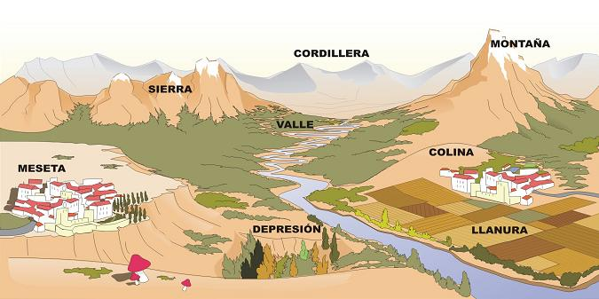

Actividades.
- Responde debajo de cada pregunta:
- ¿A qué se llama tierras emergidas y tierras sumergidas?
Rta:…
- Diferencie montañas jóvenes de montañas antiguas.
Rta:
- ¿Cómo se han originado las llanuras?
Rta:
- ¿A qué se llama depresiones relativas? Y… ¿depresiones absolutas?
Rta:
- ¿Cómo se llama la escala que permite identificar los relieves? ¿De qué colores aparecen los relieves emergidos en los mapas físicos?
Rta:

- Ayudado con la lectura de las páginas de la Unidad complete el siguiente crucigrama con los nombres de los RELIEVES EMERGIDOS

Horizontal
4. ELEVACIONES MÁS BAJAS Y DE MENOR EXTENSIÓN QUE LAS MONTAÑAS; ALGUNAS PUEDEN ESTAR AISLADAS.
8. ENCADENAMIENTOS DE MONTAÑAS, DE GRAN ALTURA, EXTENSIÓN Y DIRECCIÓN
9. MESETAS QUE FUERON ELEVADAS Y ALCANZAN GRAN ALTURA
10. SON SUPERFICIES PLANAS, CON ESCASA PENDIENTE, CUYA ALTURA NO SUPERA LOS 200 METROS.

Vertical
1. TERRENOS PLANOS CON CIERTA ELEVACIÓN. SU ALTURA PUEDE IR DE LOS 200 A LOS 600 METROS.
2. DEPRESIONES UBICADAS ENTRE MONTAÑAS, PUEDEN SER FORMADAS POR RÍOS O GLACIARES
3. ZONAS CONTINENTALES HUNDIDAS, UBICADAS ENTRE RELIEVES MÁS ALTOS
5. ... COSTEROS. SON LAS DISTINTAS FORMAS DE LAS COSTAS
6. ZONA DE CONTACTO ENTRE EL MAR Y LA TIERRA FIRME
7. ELEVACIONES DEL TERRENO QUE TIENEN UNA ALTURA SUPERIOR A LOS 600 METROS

 |  |  |  | 1M
 |  |  |  | E |  |  |  |  |  | 2
 |  |  |  | S
 |  |  |  | E
 |  |  |  | T
 |  |  |  | A |  |  |  |  |  |  |  | 3
 |  |  |  | 4S | I | E | R | R | A5 | S
 |  |  |  |  |  |  |  |  |  |  |  |  |  |  | 6
 |  | 7
 |  |  |  |  | 8
 |  | 9
10

- Observa el mapa planisferio físico que aparece en la unidad…

- Luego, localiza los siguientes relieves en un mapa planisferio físico:
América:
- Cordillera de los Andes
- Montañas Rocosas o Rocallosas
- Llanura amazónica
- Llanura Chaco pampeana (Gran Chaco y La Pampa)
Europa:
- Gran llanura europea
- Llanura de Europa Occidental
- Montes Urales
Asia:
- Cordillera del Himalaya
- Meseta de Siberia Central
- Llanura de Siberia Occidental

- -REPASAMOS JUGANDO:
A- Ingresa al siguiente link, desde cualquier celular o computadora:
https://es.educaplay.com/recursos-educativos/6935339-relieves_continentales.html B- Haz captura de pantalla al juego finalizado y pégala aquí:

Aclaración: *Para el punto 3, puedes utilizar cualquier mapa físico que tengas en casa o imprimir este, también lo voy a pasar como imagen y lo puedes trabajar desde tu celular.
No olvides colocar el título al mapa “RELIEVES EMERGIDOS”
OCÉANO ÍNDICO
OCÉANO GLACIAR ANTÁRTICO
OCÉANO PACIFICO

